COMUNICATO STAMPA

Annunciamo la 2° puntata di

MASTERPIECE
Sulle tracce della meraviglia

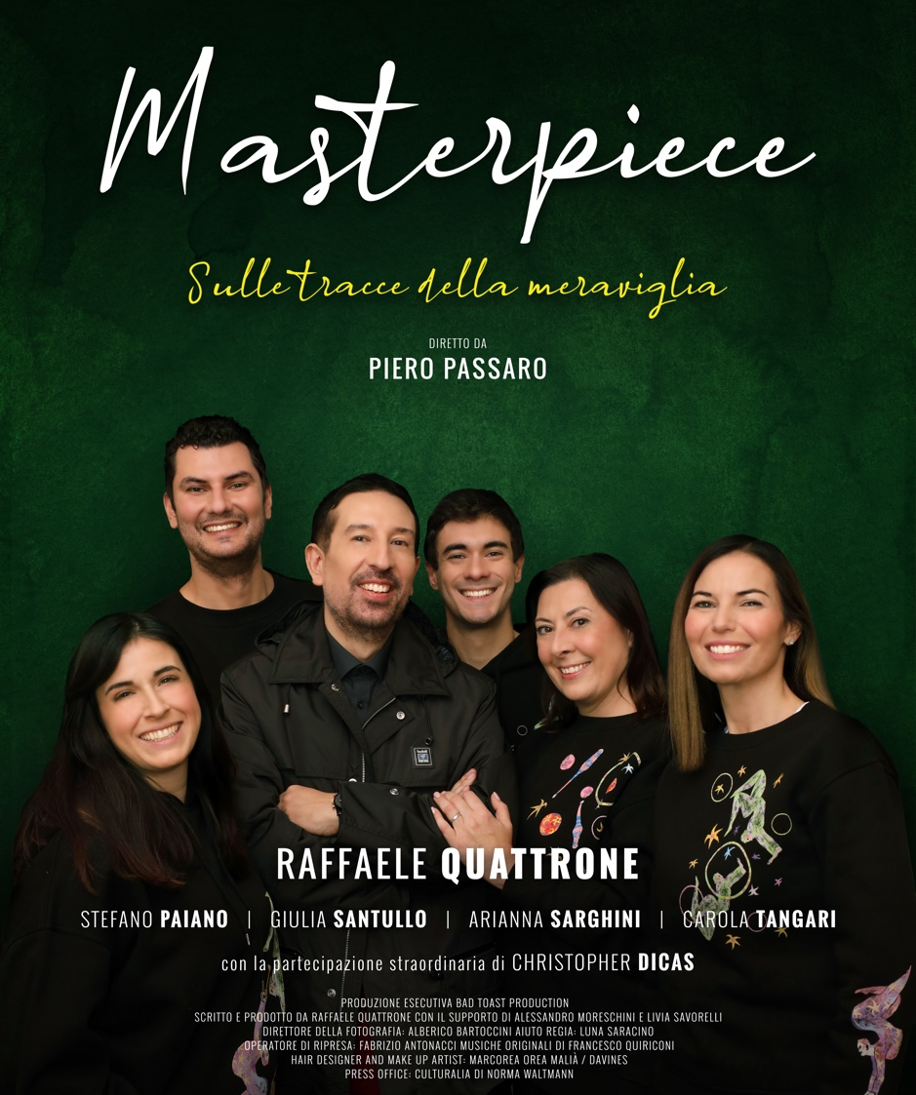

21 aprile 2024 alle ore 11.00
“Documentando, Archivio del documentario italiano”
www.documentando.org

Il 21 aprile alle ore 11.00 andrà in onda la seconda puntata di “MASTERPIECE. Sulle tracce della meraviglia”, la nuova Docu-serie condotta da Raffaele Quattrone che dal 7 aprile 2024, ogni domenica alle ore 11.00 è trasmessa in anteprima su “Documentando. Archivio del Documentario Italiano”, la piattaforma digitale di conservazione e visione dei documentari italiani, ad accesso libero senza restrizioni territoriali, ideata dall’Associazione D.E-R Documentaristi Emilia Romagna Aps in collaborazione con Emilia-Romagna Film Commission e Fondazione del Monte di Bologna e Ravenna. Dopo questa anteprima, la Docu-serie sarà trasmessa su una rete nazionale.
Dall’Hotel de la Ville, gioiello Rocco Forte Hotels ed iconico palazzo settecentesco che svetta in cima a Trinità dei Monti, ispirato proprio al Grand Tour, utilizzando una bici – simbolo di libertà, emancipazione femminile, sostenibilità ambientale – interamente fatta a mano, realizzata ad hoc da Scatto Italiano, Raffaele insieme agli Amici di Masterpiece quali Stefano Paiano, Giulia Santullo, Arianna Sarghini e Carola Tangari, e all’assistente al ricercatore di meraviglie Christopher DiCas, raggiungono la Real Academia de España en Roma, un iconico polo culturale posto sul Gianicolo con una vista mozzafiato sulla capitale, un luogo che da 150 anni è ancora oggi contemporaneo e continua ad ospitare operatori culturali internazionali, organizzando mostre, convegni e concerti con entrata gratuita.
Questa nuova tappa ha come titolo “Responsabilità” e coinvolge due artisti entrambi rivoluzionari per il mondo dell’arte: Bertozzi & Casoni (protagonisti indiscussi dell’arte ceramica con le loro straordinarie sculture) e Michelangelo Pistoletto (protagonista dell’Arte Povera nonché ideatore e promotore del progetto Terzo Paradiso). Sarà presente l’artista e cantante Stefano Del Bravo e poi come sempre i sociologi Manuela Marchetti e Tiziano Bordoni del dipartimento Emilia Romagna dell’Associazione Nazionale Sociologi. Inoltre, da questa puntata in poi il gruppo degli Amici di Masterpiece si allarga agli Amici degli Amici di Masterpiece coinvolgendo un gruppo di studenti di storia dell’arte.

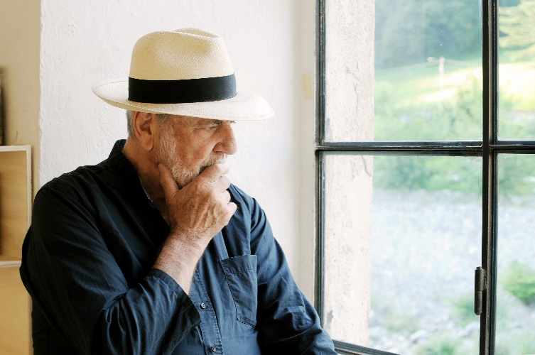
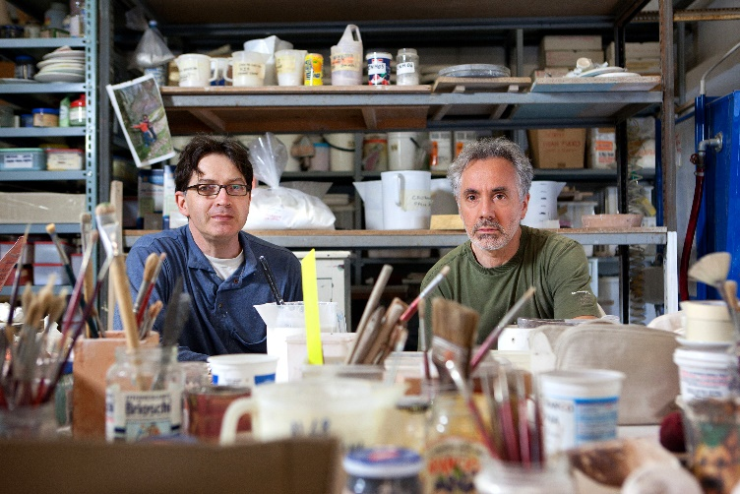
Bertozzi & Casoni ritratti da Lorenzo Palmieri Michelangelo Pistoletto ritratto da Pierluigi Courtesy of the artists Di Pietro. Courtesy of the artist

MASTERPIECE. Sulle tracce della meraviglia
Attraverso un linguaggio semplice e coinvolgente, la Docu-serie si presenta come un viaggio alla scoperta dell’arte contemporanea internazionale con il coinvolgimento di numerosi importanti artisti provenienti da tutto il mondo quali Shirin Neshat, Imran Qureshi, Bertozzi & Casoni, Michelangelo Pistoletto, Vanessa Beecroft, Jeff Koons, Alberto Di Fabio, Mona Hatoum, Marinella Senatore e Anri Sala, che hanno collaborato direttamente con Quattrone alla scrittura degli episodi. Nato in piena pandemia, in un periodo nel quale era vietato spostarsi, “MASTERPIECE. Sulle tracce della meraviglia” è un’esplorazione del panorama artistico contemporaneo più recente, con i piedi piantati in Italia ed in particolare a Roma in quanto realtà ancora attuali, capaci di influenzare presente e futuro.
In questo percorso, Quattrone – che ha scritto il progetto con il supporto di Alessandro Moreschini e Livia Savorelli – ha coinvolto Piero Passaro come regista ed ideatore del progetto visivo, Bad Toast Production per la produzione esecutiva, Francesco Quiriconi per le musiche originali, Marcorea Orea Malià come Hair Designer and Make up Artist e poi Espoarte, Contemporary Art Magazine, Hotel de la Ville (Rocco Forte Hotels), ikonoTV, Associazione Nazionale Sociologi Dipartimento Emilia Romagna e la Real Academia de España en Roma, oltre ad una serie di realtà italiane portatrici della filosofia del Made in Italy nel mondo e di riviste di arte contemporanea che hanno accettato di diventare media partner dell’iniziativa, tra le quali Art a part of cult(ure), Artapp, Artuu, Magazine, Exibart, Frammenti Rivista, Insideart, Yogurt Magazine, Segno.
Puoi accedere alla visione andando sul sito www.documentando.org oppure direttamente dall’app tramite smartphone e tablet.

INFORMAZIONI UTILI
TITOLO: MASTERPIECE. Sulle tracce della meraviglia
TIPOLOGIA: Docu-serie (programma documentaristico)
PUNTATE: 5 puntate + 1 puntata di lancio
2° PUNTATA: 21 aprile 2024 alle ore 11.00
DOVE SI PUO’ VEDERE: “Documentando, Archivio del documentario italiano”, piattaforma digitale di conservazione e visione dei documentari italiani, ad accesso libero senza restrizioni territoriali. Puoi accedere alla visione andando sul sito www.documentando.org oppure direttamente dall’app scaricabile gratuitamente su App Store e Google Play, tramite smartphone e tablet.
QUANDO: dal 7 aprile 2024, ogni domenica alle ore 11.00
FORMATO: 4k
LINGUA: Italiano
PRESENTATORE: Raffaele Quattrone
AUTORI: Raffaele Quattrone con il supporto di Alessandro Moreschini e Livia Savorelli
CAST: Christopher DiCas, Stefano Paiano, Giulia Santullo, Arianna Sarghini, Carola Tangari
ARTISTI COINVOLTI: Vanessa Beecroft, Bertozzi e Casoni, Alberto Di Fabio, Mona Hatoum, Jeff Koons, Shirin Neshat, Michelangelo Pistoletto, Imran Qureshi, Anri Sala, Marinella Senatore
REGISTA: Piero Passaro
PRODUZIONE ESECUTIVA: Bad Toast Production
LUOGHI DI REGISTRAZIONE: Hotel de la Ville, Real Academia de España en Roma, Rhinoceros

CARTELLA STAMPA: www.masterpieceofficial.art/press-area

CONTATTI
SITO: www.masterpieceofficial.art
FACEBOOK: www.facebook.com/Masterpiece_official
INSTAGRAM: www.instagram.com/masterpiece_officialpage
TWITTER: www.twitter.com/masterpiecepage

UFFICIO STAMPA: CULTURALIA DI NORMA WALTMANN

051 6569105 - 392 2527126
info@culturaliart.com
www.culturaliart.com
Facebook: Culturalia
Instagram: Culturalia_comunicare_arte
Linkedin: Culturalia di Norma Waltmann
Youtube: Culturalia

